

ПРАЗНИЧЕН ПАКЕТ 22-ТИ септември
Офертата е валидна за периода
19.09.2024 – 23.09 .2024
Заповядайте при красотата на язовир Батак и величието на Родопа планина!
За нас ще е удоволствие да бъдем Ваши домакини!
Прекрасни гледки + Огромен Спа център
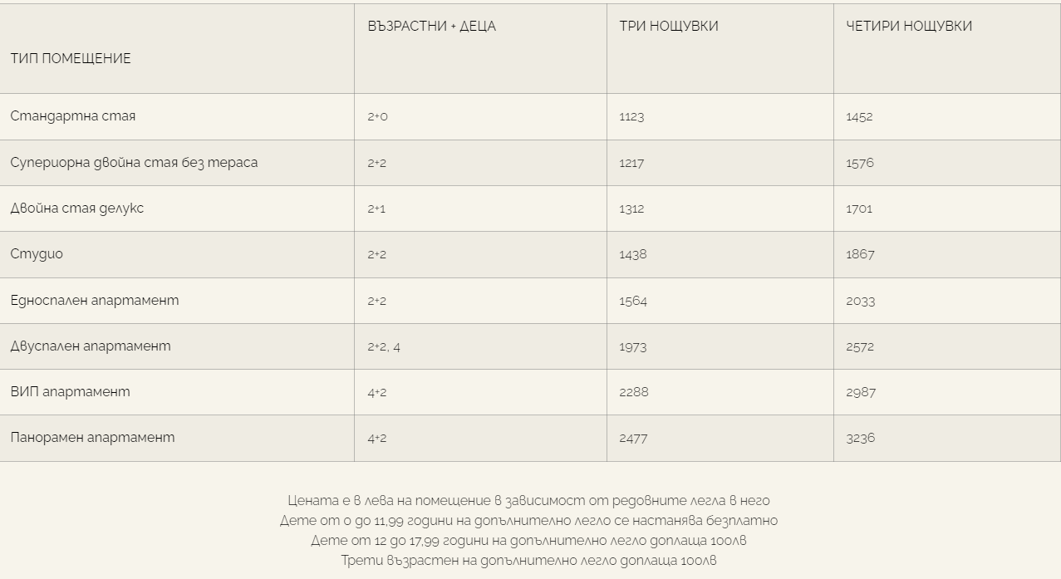

Цената включва
- Съответния брой нощувки, закуски и вечери
- Празнична програма с участието на Янко Неделчев
- Dj
- 20.09 - вечеря с участие на Шеф Лъчезар Чоткин и Шеф Камелия Маджарова
- Ползване на СПА център „Gaia“: Панорамен външен басейн (сезонен); Топъл закрит басейн; Панорамни джакузита (Два броя); Билкова сауна; Панорамна сауна; Парна баня; Контрастен душ; Релакс зона
- За най-малките – забавления в детски кът с анимация
- Вътрешен и външен детски кът
- Фитнес
- Паркинг
- Wi-fi
- Туристическа такса, застраховка и 9% ДДС

15 % отстъпка за резервации направени и платени до 15.09.2024

